Міністерство освіти і науки України

Донецький національний університет імені Василя Стуса

Факультет інформаційних та прикладних технологій

**ЗВІТ**

**з дисципліни «Технології програмування»**

**Лабораторна робота № 7**

Виконав студент 2 курсу

Групи КН-122Б

Лухверчик С. А.

Перевірив:

Гончар В.М.

**Windows Forms. Контейнер Panel. Створення додатку Labyrynt**

**Тема:** Контейнер Panel. Створення додатку Labyrynt.

**Мета заняття:** навчитись працювати з контейнерами GroupBox, Panel і

FlowLayoutPanel , навчитись задавати розміри елементів та їх позиціонування в

контейнері, закріпити навички роботи з елементом Label та обробниками подій

MouseEnter, MouseLeave у середовищі Microsoft Visual Studio.

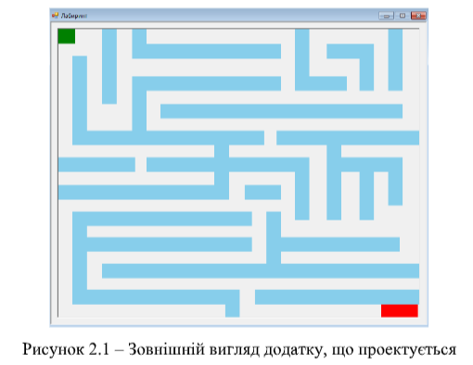

**Код:**

using System;

using System.Collections.Generic;

using System.ComponentModel;

using System.Data;

using System.Drawing;

using System.Linq;

using System.Text;

using System.Threading.Tasks;

using System.Windows.Forms;

namespace TASK1_6_Lukhverchyk

{

public partial class Form1 : Form

{

public Form1()

{

InitializeComponent();

}

private void label3_Click(object sender, EventArgs e)

{

}

private void label34_Click(object sender, EventArgs e)

{

}

private void label1_MouseEnter(object sender, EventArgs e)

{

Cursor.Position = new Point(this.Location.X + 55, this.Location.Y + 60);

}

private void labelStart_Click(object sender, EventArgs e)

{

}

private void Form1_Load(object sender, EventArgs e)

{

Cursor.Position = new Point(this.Location.X + 55, this.Location.Y + 60);

}

private void labelFinish_MouseEnter(object sender, EventArgs e)

{

MessageBox.Show("Перемога!!!", "Ура!!!", MessageBoxButtons.OK, MessageBoxIcon.Information);

}

}

}

**Приклад роботи:**

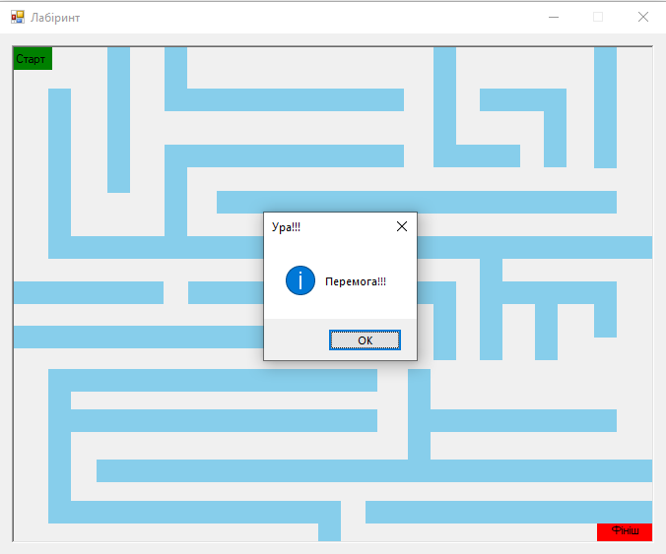

**ВИСНОВКИ**

Підчас виконання лабораторної роботи я закріпив знання про роботу із WinForm та створив доволі просту програму використовуючи простий функціонал.